Shake Baby Shake
11-319
Adriaan Mos (stnr. 1105574) en Andrew de Jong Schouwenburg (stnr. 9406257)
Samenvatting
Bij de fruitteelt is steeds meer vraag naar vruchten met of zonder steel. Een dubbele pendulum is een goed model voor het modelleren van een hangende appel. Door het opleggen van een gedwongen lage of hoge frequentie aan de dubbele pendulum, kan een uitspraak worden gedaan over de waarschijnlijkheid van oogsten (afbreken) met of zonder steel aan de appel.

- Inleiding
In de fruitteelt wordt er gebruik gemaakt van twee soorten oogsten, handmatig en mechanisch. Een van de grote verschillen tussen deze twee is de snelheid van oogsten. Waar een handmatig geplukte boom pas na 30-60 minuten klaar is, kunnen er op de mechanische manier 1 tot 2 bomen per minuut geoogst worden. Bij een jaar productie van ongeveer 45 miljoen ton wereldwijd levert een verbetering van het mechanische systeem een groot economisch voordeel voor de fruitteelt. Een van de nadelen van het mechanische oogsten is dat de vruchten met en zonder stelen uit de boom vallen. Het doel van dit onderzoek is het laten zien dat er schudfrequenties (of schudfrequentie domeinen) zijn waarbij de waarschijnlijkheid van de gewilde loslating, met steel of zonder steel, groter is.
Uit eerder onderzoek (Cooke en Rand 1969) is gebleken dat het dubbel pendulum een goed model is voor de simulatie van een appel. Hierin wordt de steel dan stijf gesimuleerd met de buiging geconcentreerd in de uiteinden. De dubbele pendulum (figuur 1) heeft twee vrijheidsgraden (phi1 en phi2). Waar phi2 gecorrigeerd is met phi 2=φ-θ om de reële buighoek te verkrijgen. Als maat voor de waarschijnlijkheid van plaats van breking wordt het verschil tussen phi1 en phi 2 absoluut genomen. Immers, het breken van de steel wordt veroorzaakt door vermoeiing welke verband houdt met de hoekexcitatie.

Legenda:
Phi1= θ
Phi2= φ - θ
S, K = Torsieveren
C= interne demping
L= lengte steel
R= straal vrucht
X(t)=opgelegde beweging
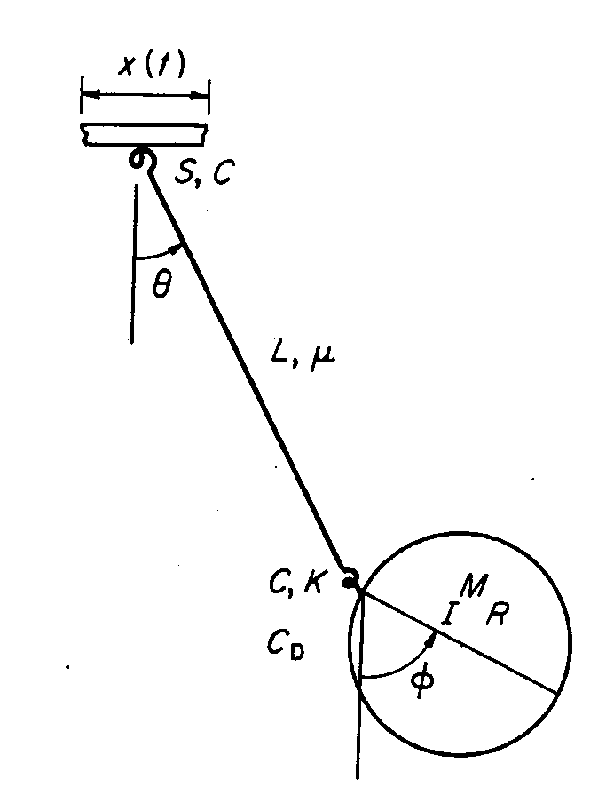

Figuur 1: gebruikt model voor appel aan boom

- De hypothese
De verwachte positie van het punt van afbreken van de steel, kan worden beïnvloed door de keuze van excitatiefrequentie.

- Methode
De gelinealiseerde vergelijkingen die het model in figuur 1 beschrijven, zijn in Matlab geprogrammeerd. In dit model komen de volgende beïnvloedbare parameters voor: massa (m), lengte steel (L), straal appel (R), interne demping (C), torsieveren (S, K) excitatie (x(t)) en opgelegde frequentie(om). De massa van het steeltje is minder dan een promille van de vrucht massa en wordt dus verwaarloost. De demping veroorzaakt door het verplaatsen van de lucht is nihil en dus ook verwaarloosd. Alle andere parameters zullen representatieve waarden aannemen en constant worden gehouden. Door nu bij een willekeurig opgegeven frequentie de hoeken tegen de tijd te plotten zien we dat er sprake is van een korte inlooptijd. Deze inlooptijd is in werkelijkheid erg gevoelig voor startwaarde (domein van chaostheorie).We nemen aan, dat de belangrijkste bijdrage tot de vermoeiingsbreuk door de steady state condities wordt bepaald. Dit aanloopstuk van de grafiek is daarom buiten beschouwing gebleven in de plot van de maximale amplitude van de stationaire hoeksignalen.
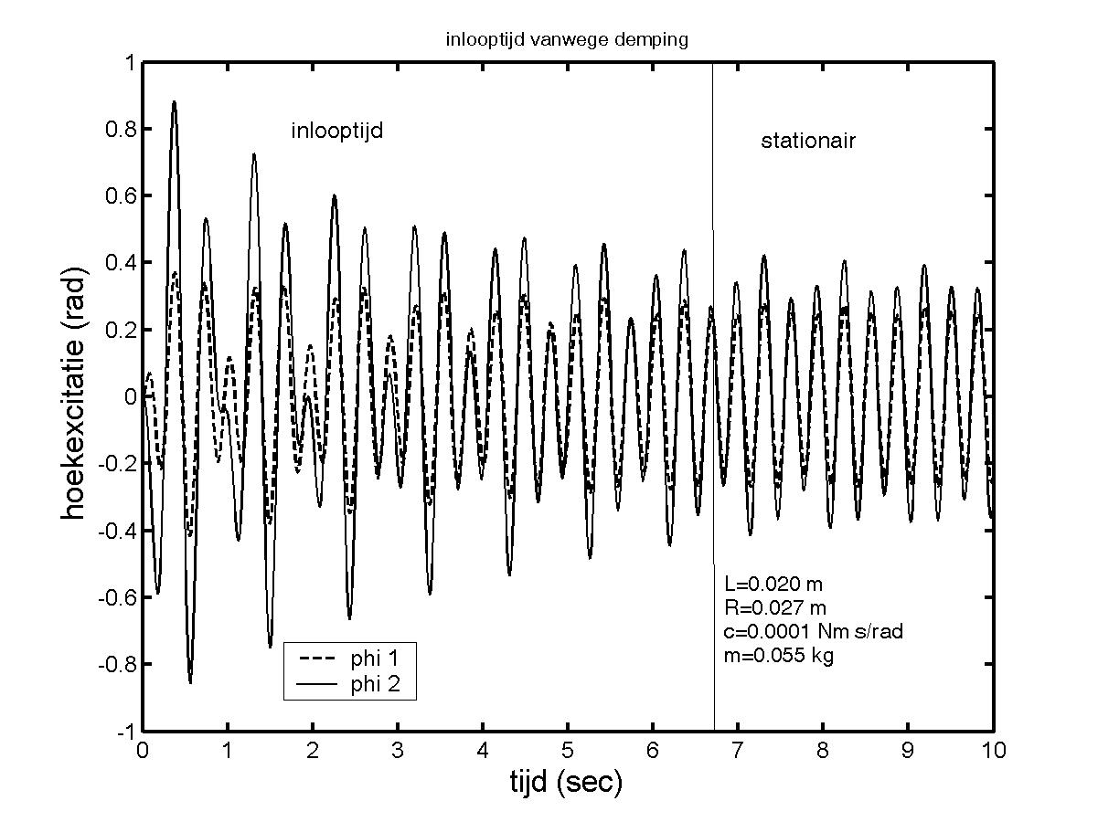
Figuur 2: inlooptijd

Door dit voor verschillende frequenties te doen krijgen we een plot van de hoekamplitudes uitgezet tegen de opgelegde frequentie.
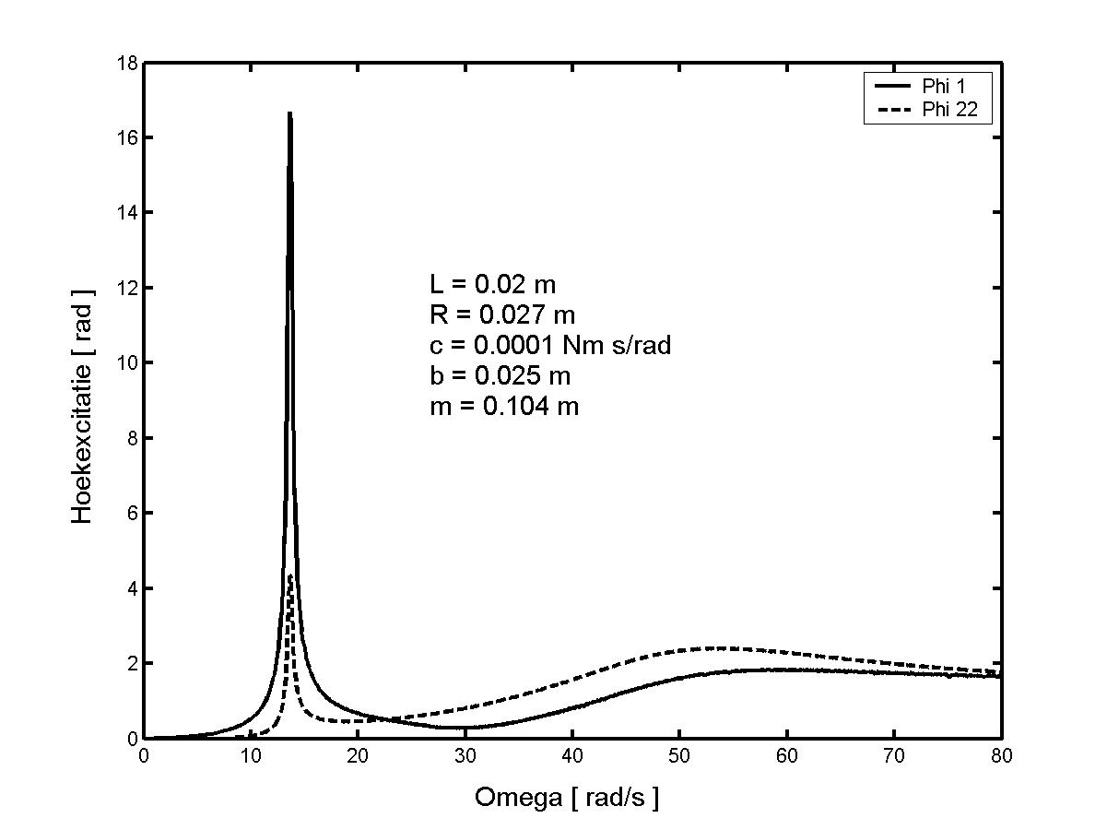

Figuur 3: hoek excitaties voor appels
In figuur 3 zijn duidelijk twee eigenfrequenties zichtbaar. Verder is te zien voor welk frequentie domein respectievelijk phi1 en phi 2 overheerst.

Er is ook een opstelling gemaakt ter verificatie, zie figuur 4.

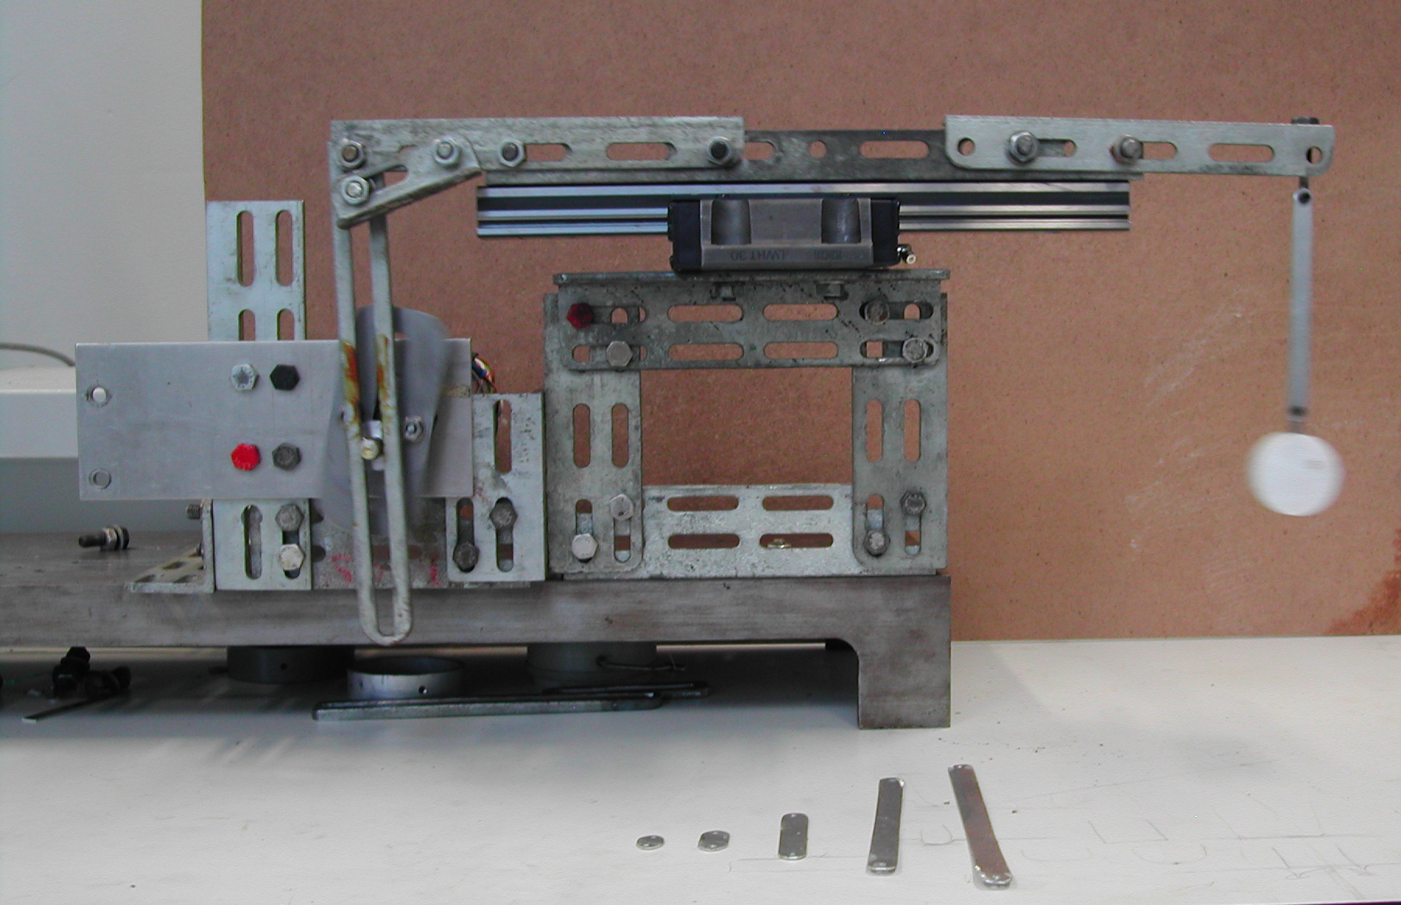
1
2
3
1 – Pendulum
2 – Horizontaal lager
3 – Aandrijfmotor

Figuur 4: testopstelling
- Resultaten
De tijd van het jaar waarin dit onderzoek is gedaan, valt niet samen met de oogstperiode van appels en andere vruchten. Helaas hebben we daardoor dus geen concrete meetresultaten van een hangende appel aan een boom. Wel hebben we een testopstelling gemaakt waarmee we ons matlab model in de praktijk hebben getoetst.
In figuur 5 is duidelijk te zien dat de lage eigenfrequentie verkregen door ons model overeenkomt met de gemeten waarden van de opstelling. Bij de hoge eigenfrequentie treedt er echter een significant verschil op.

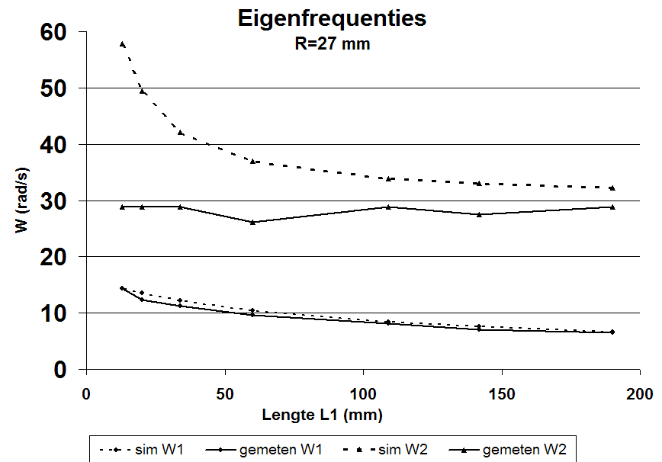

Figuur 5: resultaten opstelling
- Discussie en conclusies
Figuur 5 laat zien dat de fout in ons model toeneemt met een oplopende frequentie. Bij lage eigenfrequen-ties is de fout zodanig klein dat het model wel gebruikt kan worden. Voor hoge eigenfrequentie is de fout te groot. Het optreden van wrijvingskracht in de schar-nieren is hiervoor de meest aannemelijke verklaring.
In werkelijkheid zal de inlooptijd wel invloed hebben en daarom interessant voor onderzoek. De hoge uitstag van phi 2 in figuur 3 is een verrassend resul-taat wat nader onderzoek behoeft. De kleine uitslag van phi 2 bij de hoge eigengrequentie komt door de lage steelmassa die verwaarloost is.
Figuur 3 bevestigt de hypothese, aangezien bij de lage eigenfrequentie hoek phi 1 groter is dan hoek phi 2 en dus door middel van vermoeiing het percentage van appels met steel groter is.
Vanwege linearisatie van de bewegings vergelijking is figuur 3 een indicatie en zijn de grote hoekexcitaties niet aannemelijk.
Wanneer de demping in het model wordt verwaarloosd, is de massa niet meer van invloed op de eigenfrequenties en trilvormen.
Zodra het model kloppend gemaakt is, kan het getoetst worden door de resultaten te verifieren aan de metingen van Tsatsarelis in het geval van olijven.
En wanneer het seizoen het toelaat moeten het model getoetst worden aan een appelboom.
Referenties
- Cooke J.R.; Rand R.H. Vibratory harvesting: A lineair theory of fruit-stem dynamics. Journal of agriculture Engineering Research 1969, pag. 195 - 209
- Tsatsarelis C.A. Vibratory Olive Harvesting: The response of the Fruit-stem System to Fruit Removing Actions. Journal of agriculture Engineering Research 1987, pag. 77 – 90
- http://www.oliveaustralia.com.au/Olifax_Topics/Mechanical_Harvesting/mechanical_harvesting.html

